

**软件体系结构作业13**

姓 名 ： 洪伟鑫

专 业 ： 软件工程

年 级 ： 2022级

学 号 ： 37220222203612

**2025年4月22日**

1、阅读Abstract Factory的例子的代码，举例说明使用Abstract Factory模式的其他应用。

抽象工厂的例子还有如下：

**多主题文档生成器**

抽象工厂：DocumentFactory

具体工厂：PDFFactory, HTMLFactory, WordFactory

抽象产品：Header, Paragraph, Table

具体产品：PDFHeader, HTMLHeader, WordHeader等

应用场景：将同一份内容以不同格式输出，保持各种格式的一致性

**支付系统集成**

抽象工厂：PaymentFactory

具体工厂：AlipayFactory, WeChatPayFactory, PayPalFactory

抽象产品：PaymentForm, PaymentProcessor, PaymentValidator

具体产品：各支付平台对应的具体实现

应用场景：集成多种支付方式，统一支付处理流程

这里以实现一个RPG角色创建的例子来说明：

1. **抽象产品**：

Weapon：武器抽象类

Armor：防具抽象类

1. **具体产品**：

武器：Sword（剑）、Staff（法杖）

防具：PlateArmor（板甲）、Robe（法袍）

1. **抽象工厂**：

CharacterFactory：角色工厂抽象类

1. **具体工厂**：

WarriorFactory：战士工厂

MageFactory：法师工厂

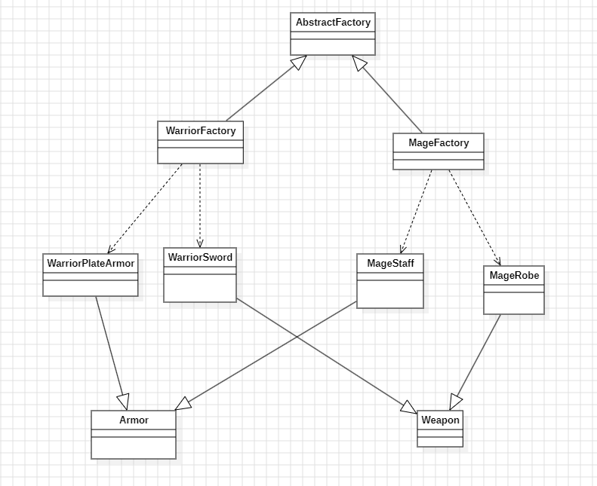

目录如下

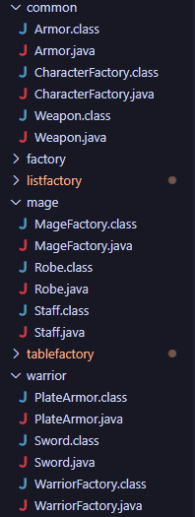

代码：

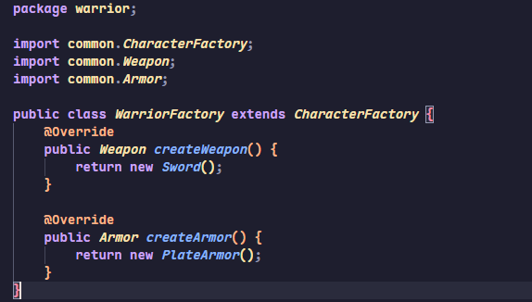

以战士产品族为例，类中有两个方法，分别创建两个具体的产品等级结构（Weapon、Armor）

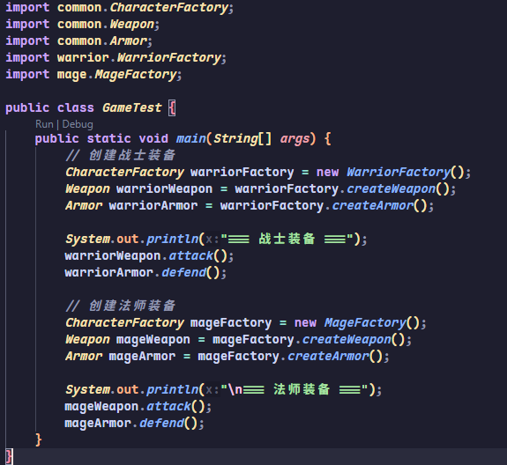

在测试类中创建了具体的战士工厂，然后调用对应的方法产生具体产品（PlateArmor和Sword）

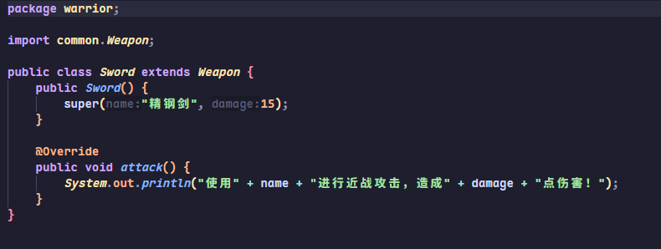

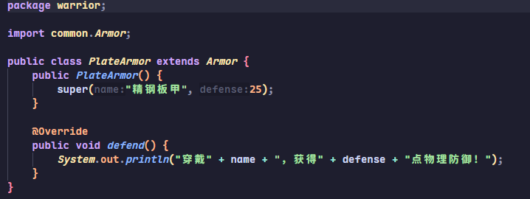

法师工厂同理：

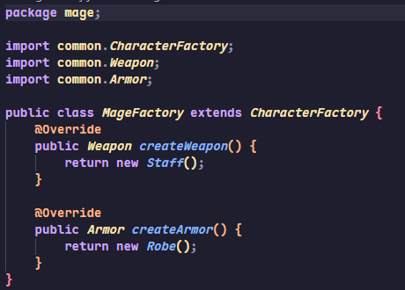

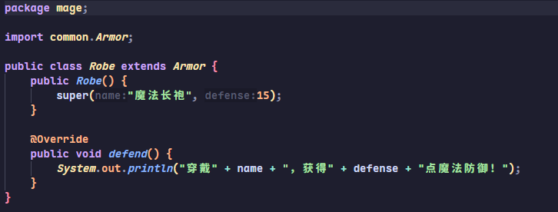

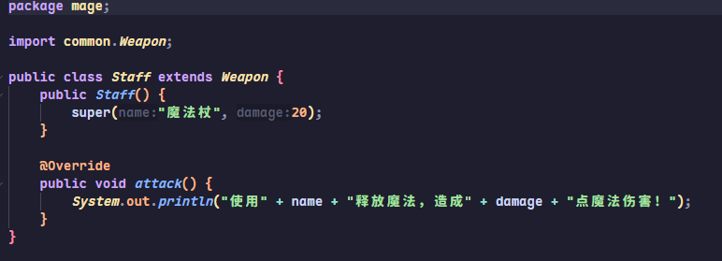

运行结果如下:

